ESCOLA SENAI

“PROF. DR. EURYCLIDES DE JESUS ZERBINI”

Gabriela Alves da Silva

Gustavo da Costa Guatura

Renan Cavenaghi Silva

Cauã Henrique Beneduse

**AVOX:**

Aplicativo e Website Integrados para Streaming Musical

Campinas SP

2024

Gabriela Alves da Silva

Gustavo da Costa Guatura

Renan Cavenaghi Silva

Cauã Henrique Beneduse

**AVOX:**

Aplicativo e Website Integrados para Streaming Musical

Projeto apresentado à Escola SENAI “Prof. Dr. Euryclides de Jesus Zerbini” para obtenção do certificado de conclusão do Curso Técnico em Desenvolvimento de Sistemas.

Orientador:

Ana Claudia das Neves Silva

Astarote Borrego

Douglas de Cassio Quinzani Gaspar

Oscar da Costa Meira Junior

Paulo Henrique Pensani

Campinas SP

2024

Gabriela Alves da Silva

Gustavo da Costa Guatura

Renan Cavenaghi Silva

Cauã Henrique Beneduse

**AVOX:**

Aplicativo e Website Integrados para Streaming Musical

Trabalho de conclusão de curso aprovado como requisito parcial para obtenção do grau de técnico, do curso Técnico em Desenvolvimento de Sistemas da Escola SENAI “Prof. Dr. Euryclides de Jesus Zerbini”.

**BANCA EXAMINADORA**

1º Examinador

_______________________________________________________________________

2º Examinador

_______________________________________________________________________

3º Examinador

_______________________________________________________________________

Campinas 2024

**DEDICATÓRIA**

Dedicamos este Trabalho de Conclusão de Curso (TCC) aos nossos orientadores, cuja orientação e apoio foram fundamentais para a realização deste projeto, e a todos que também, de forma direta ou indireta, contribuíram para a sua conclusão. Estendemos ainda, está dedicatória aos mais de 500 milhões de amantes de música ao redor do mundo que, diariamente buscam por novas experiencias.

**AGRADECIMENTOS**

Primeiramente, gostaríamos de expressar nossa profunda gratidão à equipe Senai Zerbini, que nos proporcionou o espaço e os recursos necessários para o desenvolvimento deste projeto.

Agradecemos, em especial, aos nossos orientadores, já mencionados anteriormente, cuja ajuda, orientação e conhecimento técnico excepcional ao longo do período acadêmico foram fundamentais para execução e conclusão deste trabalho.

Por fim estendemos ainda nossos sinceros agradecimentos a cada membro de nossa equipe, pelo empenho, dedicação e espírito de colaboração que nos permitiram transformar este desafio em uma realização concreta.

**EPÍGRAFE**

**“A mente que se abre a uma nova ideia**

**jamais voltará ao seu tamanho original”**  
**Albert Einstein**

**SUMÁRIO**

1 INTRODUÇÃO 10

2 JUSTIFICATIVA 11

3 OBJETIVOS 12

3.1. Objetivos Gerais 12

3.2. Objetivos Específicos 12

4 PRODUCT BACKLOG 13

5 REQUISITOS NÃO FUNCIONAIS 13

6 PREMISSAS 14

7 RESTRIÇÕES 15

8 ANÁLISE DE RISCOS DE UM PROJETO 16

8.1. Nível e Planos de Ação para os Riscos 16

8.2. Planos de ação 16

9 SPRINTS 17

9.1. Primeiro Sprint 17

9.1.1. Product Backlog 17

9.1.2. Sprint Backlog 17

9.1.3. Burn Down Chart 17

9.1.4. Diagramas 17

9.1.5. Plano de testes 17

9.1.5.1. Resultados 17

9.1.6. Kanban e Retrospectiva 17

10 Modelo de Dados 18

10.1. Diagrama de Entidade e Relacionamento 18

10.2. Modelo lógico do banco de dados 18

10.3. Dicionário de dados 18

11 PRINCIPAIS TELAS DO SISTEMA 19

12 CONCLUSÃO 20

12.1. Escreva os resultados obtidos 20

12.2. Constatações 20

12.3. Sugestões de possíveis aperfeiçoamentos técnicos 20

13 REFERÊNCIAS 21

14 GLOSSÁRIO 22

15 ANEXOS 23

# INTRODUÇÃO

Nos últimos anos, o mercado de streaming musical experimentou um crescimento exponencial, a princípio impulsionado pelo crescente avanço tecnológico e pela popularização das plataformas de áudio online. A Federação Internacional da Indústria Fonográfica (IFPI) relata que o consumo global de música aumentou drasticamente, com o streaming se consolidando como a principal forma de acesso à música, representando cerca de 65% do total das receitas musicais. Além disso, de acordo com a Associação Brasileira de Música Independente (IBMI), em 2022 os assinantes premium de plataformas de streaming de áudio superaram os 20 milhões do Brasil pela primeira vez na história. No entanto, apesar desse crescimento, um estudo da Edson Research (2022) revelou que muitos usuários de serviços de streaming musical estão insatisfeitos com o algoritmo de recomendação que não refletem com precisão seus gostos musicais; muitos acreditam que as recomendações são baseadas mais em tendências gerais do que em suas preferencias individuais.

Apesar do crescimento e da inovação contínuos no mercado de streaming, há lacunas significativas nas funcionalidades oferecidas, evidenciadas por pesquisas recentes. De acordo com um estudo da Deloitte (2023), 43% dos consumidores de música digital expressam necessidade de recursos mais avançados de descoberta e recomendação, como a capacidade de identificar músicas. Além disso, um artigo publicado pela Harvard Business Review (2023) ressalta que a falta de inovação nas plataformas de streaming também afeta o apoio a novos artistas; a pesquisa indica que a ausência de funcionalidade eficazes para promover e destacar novos criadores de música é uma questão critica e que requer atenção.

Destarte, o presente trabalho tem como propósito solucionar os desafios identificados. Na Avox, buscamos desenvolver uma experiencia que se adeque às preferencias e necessidades individuais de cada usuário, de modo a criar um ambiente que vise proporcionar uma conexão mais profunda com a música e seu ouvinte. Pretendemos implementar funcionalidades que vão além de simples reproduções; nosso objetivo é oferecer uma solução que redefine a experiencia musical e se destaca no mercado por sua profundidade e relevância.

# JUSTIFICATIVA

Tendo em vista o cenário descrito anteriormente, o projeto Avox visa oferecer uma plataforma musical inovadora que se destaca por sua capacidade de criar uma experiencia mais envolvente e ajustada às necessidades dos ouvintes. Em um mercado saturado de opções que oferecem acesso a um amplo catálogo de músicas, mas com funcionalidades limitadas, a Avox surge como uma alternativa diferenciada.

Durante a análise do mercado, foi possível identificar várias plataformas de música que já dominam o cenário atual, mas a maioria delas adota uma abordagem bastante padronizada em relação à reprodução de músicas e à personalização da experiencia do usuário. A proposta da Avox é ir além do convencional ao oferecer funcionalidades que realmente se adaptem ao comportamento e às preferencias dos usuários. Isso inclui a criação de playlists baseadas em atividades recentes, identificador de músicas, recomendações adequadas a diferentes contextos e um espaço para a divulgação de novos e pequenos criadores.

A importância de uma abordagem mais adaptada às necessidades dos ouvintes é evidente, pois uma experiencia musical mais personalizada não só aumenta a satisfação dos usuários, mas também pode fomentar um maior engajamento com a plataforma. Além disso, a inclusão de um espaço dedicado à promoção de novos artistas aborda uma necessidade crescente de visibilidade para músicos emergentes, que muitas vezes enfrentam dificuldades em se destacar no mercado competitivo atual.

Em resumo, o projeto então adotou uma metodologia que integra diversas funcionalidades a fim de oferecer um experiencia única e adaptada às determinadas preferencias do usuário como salientado anteriormente. A Avox permitirá a criação de playlists automáticas baseadas em atividades recentes em outros sites e aplicativos dos ouvintes, recomendações musicais para diferentes momentos e estados emocionais e um sistema de identificação de músicas para facilitar a descoberta de novas faixas; além disso, a Avox contará com um espaço dedicado à promoção de novos artistas, oferecendo a eles apoio e visibilidade, sem contar com as funções e recursos básicos de uma plataforma de streaming musical.

# OBJETIVOS

# Objetivos Gerais

O objetivo geral deste projeto consiste em desenvolver uma plataforma de streaming musical, tanto web quanto mobile, que ofereça ao usuário uma experiencia mais ajustada aos seus interesses e preferências musicais; além de alavancar o reconhecimento de pequenos e novos criadores, cujo sofrem com falta de visibilidade nas demais plataformas em comparação com outros artistas já consolidados no mercado.

# Objetivos Específicos

Aqui vai o texto de objetivos específicos

# PRODUCT BACKLOG

Aqui vai a pilha de requisitos ordenados com relação a sua prioridade.

# REQUISITOS NÃO FUNCIONAIS

Aqui vai o texto dos requisitos não funcionais do projeto

# PREMISSAS

Premissas são os fatores associados ao escopo do projeto que, para fins de planejamento, são assumidos como verdadeiros, reais ou certos sem a necessidade de prova ou demonstração. Ou seja, são hipóteses ou pressupostos.

* **- PRE01 –** O projeto será desenvolvido por 4 alunos;
* **- PRE02 –** Todas as duvidas serão esclarecidas pelos respectivos orientadores/professores;
* **- PRE03 –** O projeto será realizado dentro e fora do ambiente escolar;
* **- PRE04 –** As tarefas serão atribuídas, divididas e acompanhadas por cada integrante; no entanto, caberá à equipe a responsabilidade de ter pleno conhecimento sobre o trabalho como um todo;
* **- PRE05 –** O projeto tem previsão de término ao final do mês de novembro de 2024 (inicio: 06/09/24 – término: 29/11/2024);
* **- PRE06 –** O projeto será realizado às quintas e sextas-feiras, exceto em dias de feriado; entretanto, também poderá ser desenvolvido fora do SENAI quando houver necessidade;
* **- PRE07 –** Serão disponibilizados 4 meses para a conclusão do projeto**;**
* **- PRE08 –** O projeto será desenvolvido utilizando a metodologia Ágil Scrum;
* **- PRE09 –** O projeto será desenvolvido utilizando plataformas como: Android Studio, Visual Studio Code, Figma, Trello, Canva, ClassRoom, Microsoft Teams e LucidChart;

# RESTRIÇÕES

Restrições são limitações impostas interna ou externamente ao projeto. Restrições podem ser a obrigatoriedade de se executar determinadas ferramentas e a forma de trabalho da equipe.

Exemplos:

* Como o ambiente da empresa sofre manutenção aos finais de semana, esses dias não podem ser considerados no cronograma;
* Somente serão utilizados softwares livres para o desenvolvimento da aplicação.

# ANÁLISE DE RISCOS DE UM PROJETO

Na análise de risco são listados todos os prováveis riscos que possam acontecer durante o projeto. Em qual processo, qual é a ameaça, o impacto que o mesmo pode causar no desenvolvimento do projeto, sua probabilidade de acontecer e o risco (produto da multiplicação de “Impacto” com “Probabilidade”)

# Nível e Planos de Ação para os Riscos

Definimos uma hierarquia do nível dos riscos, do mais grave para o menos grave. Assim, damos uma maior atenção ás ameaças com maior impacto e probabilidade de acontecer.

# Planos de ação

Planos de ação para os riscos referente à tabela de riscos gerais

# SPRINTS

# Primeiro Sprint

Apresenta detalhamento sobre o Sprint a ser executado.

# Product Backlog

[Caso houver, apresenta](http://www.devmedia.com.br/curso/introducao-a-uml/128) as alterações que foram feitas no product backlog.

# Sprint Backlog

[Apresenta](http://www.devmedia.com.br/curso/introducao-a-uml/128) as histórias selecionadas para esse Sprint.

# Burn Down Chart

[Apresenta](http://www.devmedia.com.br/curso/introducao-a-uml/128) o burn down chart do Sprint.

# Diagramas

### 

[Imagem 1- Diagrama de Caso de Uso](https://emojipedia.org/pt/xis)

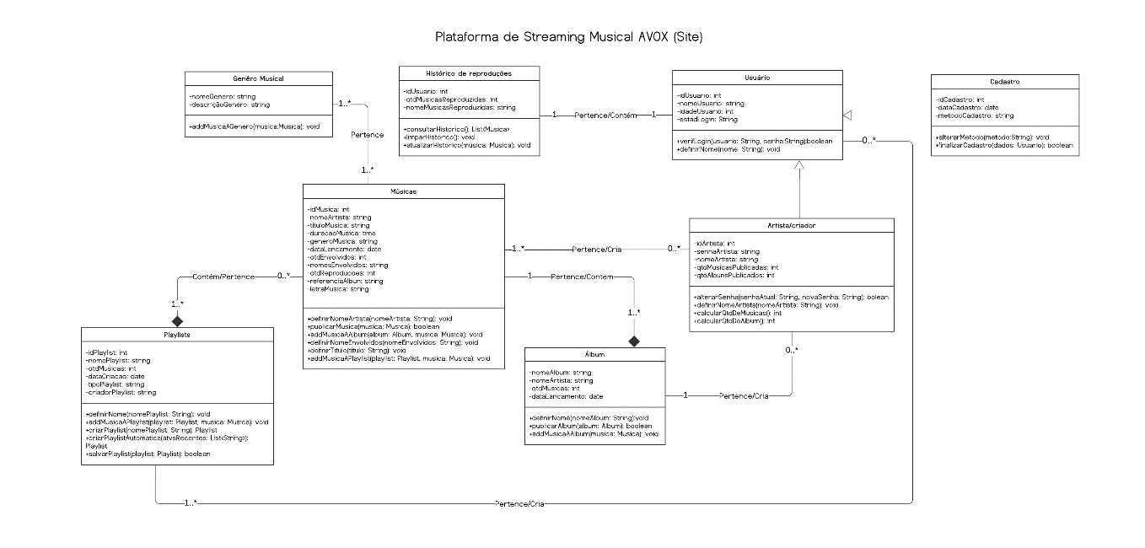

Imagem 2 - Diagrama de Classes

# Plano de testes

O plano de teste é uma maneira de encontrar defeitos e bugs no sistema para serem futuramente corrigidos. Mesmo que durante a programação sempre foram realizados alguns, ainda sim no plano são realizados testes finais passo a passo.

# Resultados

Resultados apresentados nos planos de testes

# Trello e Retrospectiva

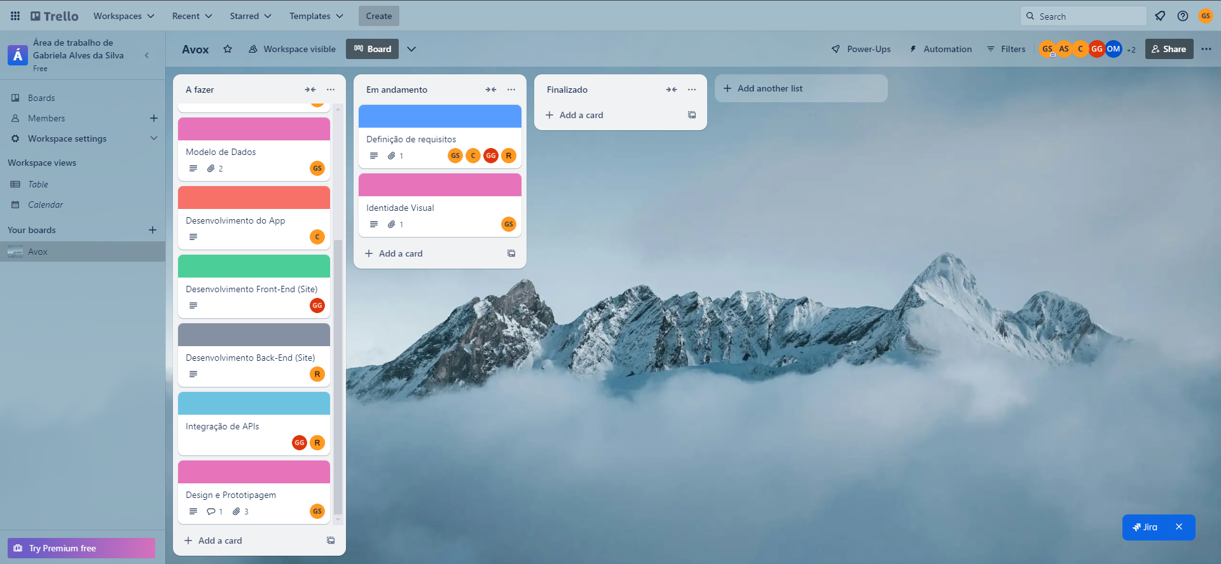

Imagem 3 - Primeiro Sprint - 1º Mês (Início)

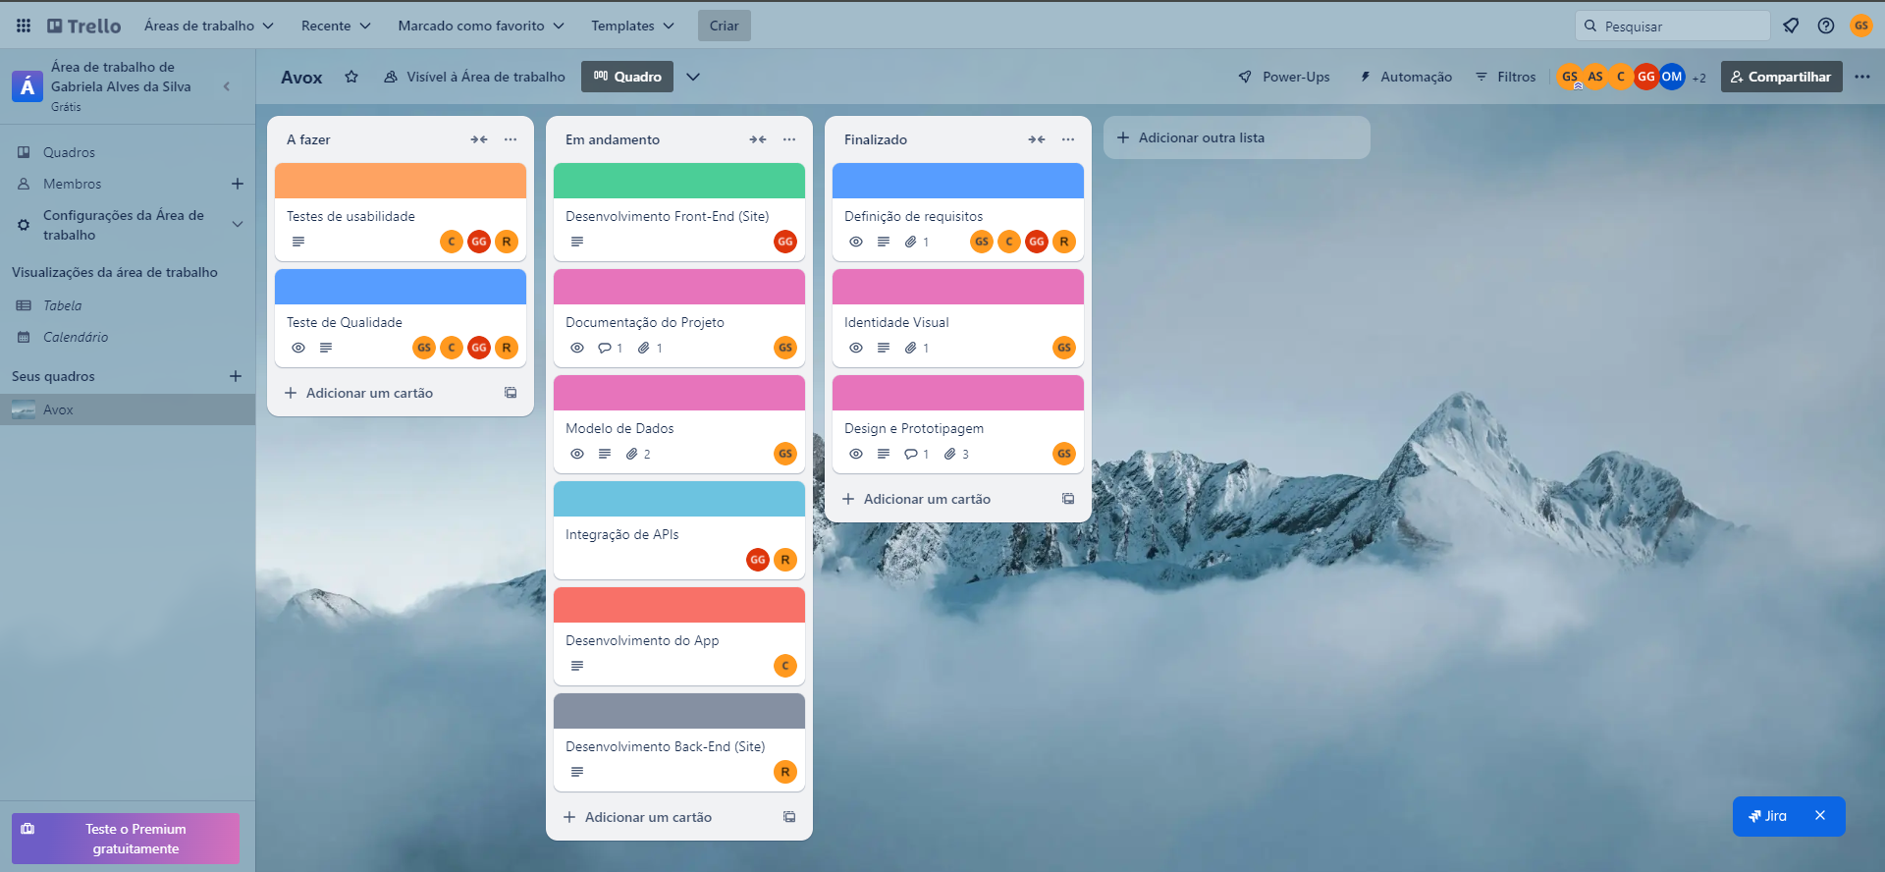

Imagem 4 - Primeiro Sprint - 1º Mês (Final)

# Modelo de Dados

Esta parte do planejamento traz informações necessárias para a construção de um banco de dados para o Sistema de Gerenciamento de Acessos.

# Diagrama de Entidade e Relacionamento

Nessa etapa se define: as entidades necessárias para a construção do Banco de Dados; Os relacionamentos e o seu grau, ou seja, a quantidade de entidades que estão ligadas ao relacionamento.

# Modelo lógico do banco de dados

Nessa etapa se define: os atributos pertencentes a cada entidade; as chaves primárias e estrangeiras; o tipo de cada campo e valor de determinados campos.

# Dicionário de dados

Nessa etapa é elaborada uma organização básica dos dados do banco. Aqui são informadas as entidades, com seus respectivos campos, tipos e descrições. O banco foi desenvolvido no servidor de banco de dados SQL Server 2012.

# PRINCIPAIS TELAS DO SISTEMA

Descreve de maneira simples as principais telas do sistema

# CONCLUSÃO

# Escreva os resultados obtidos

Resultados obtidos

# Constatações

Constatações

# Sugestões de possíveis aperfeiçoamentos técnicos

Sugestões

# REFERÊNCIAS

Aqui vai o texto de referências (MORE)

# GLOSSÁRIO

Se houver necessidade

# ANEXOS

Se houver necessidade